湖南省高校“十大”育人示范案例申报表

申报高校 | 湖南工程职业技术学院
所在部门（院系） | 宣传统战部
案例名称 | 《艺术欣赏》课程的“教演创”三维协同课程育人模式探索与实践
案例申报人 | 张景贤 | 职 务 | 宣传统战部副部长  艺术教研室主任
手 机 | 18507318235 | 邮 箱 | 393916142@qq.com
《艺术欣赏》课程的“教演创”三维协同育人模式探索与实践

一、案例概要
- 案例背景
根据教育部令第13号:《学校艺术教育工作规程》中规定：学校艺术教育工作应遵循普及与提高、课内与课外、学习与实践相结合的原则。通过《艺术欣赏》课程思政改革使学生了解我国优秀传统文化、革命文化和社会主义先进文化艺术成果，提高文化艺术素养，增强爱国主义精神，实现《艺术欣赏》课程育人。
- 思路设计
《艺术欣赏》课程育人通过“教演创”三维协同艺术课程育人模式实践来具体落实。该模式即推动三步教育环节、三类教育主体和三度教育空间等三个维度之间有机协同，实现课程育人。
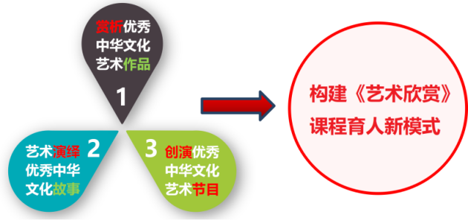
（1）“三步教育环节”的协同实施。积极实施“课堂教学”“实践演绎”“舞台创作”三步教育环节，从普适性的“课堂教学”到演绎中华文化故事的“实践演绎”，到精英化的“舞台创作”这就是“教演创”三步教育环节的总路线。
（2）“三类教育主体”分工施教。一是艺术教师是艺术教育的核心力量，通过在线课程建设，完成《艺术欣赏》课程育人工作；二是党团管理干部组织，艺术教师指导，运用艺术传播手段打造演革命故事、诵中华经典、唱红色歌曲教育实践平台；三是邀请文化专家指导原创富含文化自信、家国情怀、职业精神的大学生喜闻乐见的节目。
（3）“三度教育空间”有机协同。协调第一课堂线上线下教学引导、第二课堂实践熏陶、第三课堂精品舞台实践等相结合的三度教育空间共同施力，形成课堂知识教学，实践平台熏陶，专场晚会精品创演的教学逐级升华的模式。
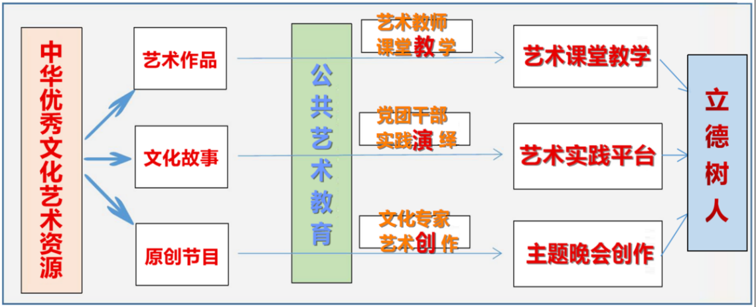

“教演创”三维协同艺术课程育人模式
本课程将推动三步教育环节、三类教育主体和三度教育空间等三个维度有机协同。将中华优秀传统文化、革命文化、社会主义先进文化艺术资源融入到“教演创”艺术教育实践拓展模式中，提升艺术欣赏课堂主阵地课程思政的教学效果。
- 标志性成果
2018年本课程立项为校级在线精品课程，2020年申报湖南省在线精品课程。教师团队以课程为平台，获得2020年湖南省教师职业能力大赛二等奖。教师团队注重培养学生的敬业精神、尊重意识、创新意识以及职业理想、职业责任等，使学生能够更好地适应职场环境，在职业活动中拥有核心竞争力。学生参加教育部组织的全国大学生艺术展演获得二等奖；参加湖南省青年文化艺术节获得金奖2个，铜奖3个；参加湖南省大学生艺术展演获得一等奖2个，二等奖4个，三等奖2个；第六届湖南省廉政文化进校园一等奖；2020年课程教师指导学生参加志愿服务项目大赛获得国家银奖两项，课程负责人张景贤老师在中央电视综艺频道展示艺术教学能力达15分钟，并被湖南教育新闻网等多家媒体报道。
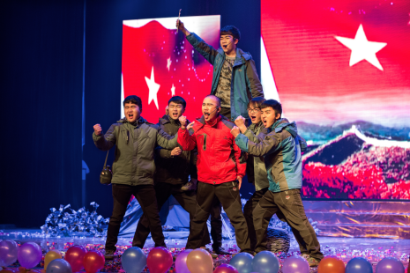
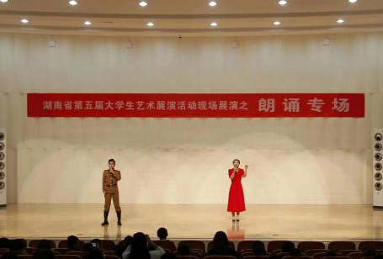
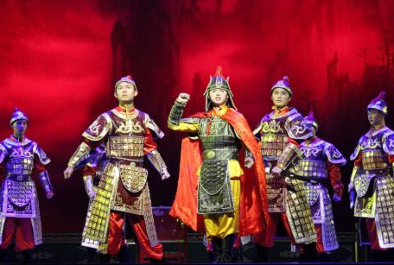
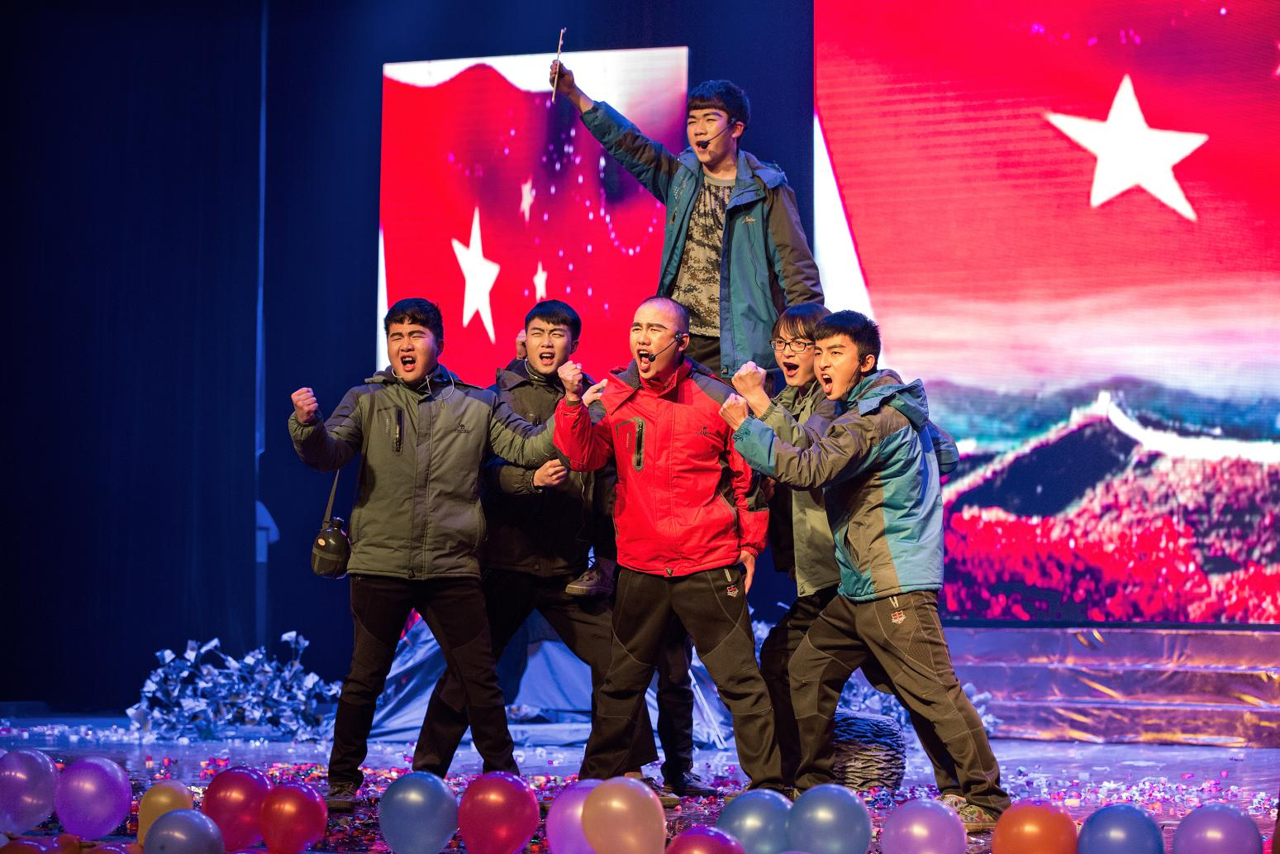

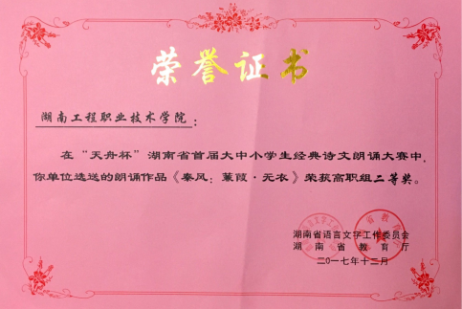
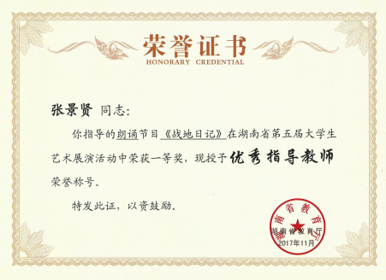
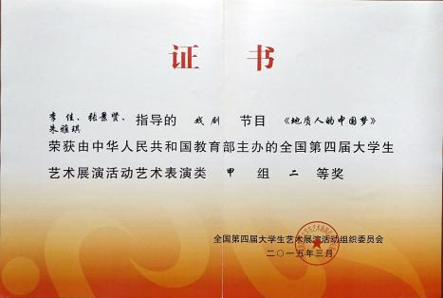

全国大学生艺术展演二等奖 湖南省大学生艺术展演一等奖 湖南省经典诵读大赛二等奖
- 主要做法
- 推行“教演创”三步教育环节
1.“教”：构建《艺术欣赏》课程思政内容体系
由于思政教育知识点和优秀文化艺术作品间有着高度的内容契合，精神吻合和故事融合，因此修订《艺术欣赏》课程新标准，构建《艺术欣赏》课程思政内容体系，实施课程思政。
1.1章节设计
第一章：唤醒欣赏音乐感官 ⑴ 艺术欣赏的方法
⑵ 音诗画赏湖湘魂
第二章：中西合璧交响音乐 ⑴ 走进西洋交响乐
⑵ 交响乐的大咖们
⑶ 舶来艺术中国红
第三章：中国古乐和民族乐 ⑴ 解密中国的雅韶
⑵ 余音绕梁民乐器
第四章：中国民族民间歌曲 ⑴ 多姿多彩的民歌
⑵ 奔放的湖南民歌
第五章：走进中国国粹京剧 ⑴ 京剧的起源发展
⑵ 京剧的艺术流派
第六章：中国流行音乐发展 ⑴ 溯源中国流行乐
⑵ 港台歌曲大发展
第七章：经典舞蹈作品赏析 ⑴ 永不消逝的电波
第八章：湖湘文化行业精神 ⑴ 湖湘文化红色情
⑵ 自然资源泥土情
1.2 设计思路
教学内容设计从知识传授、赏析实践，到精准教学重点难点，结合中国智慧、中国精神和职业精神，将课程思政全方位融入到音乐赏析课程中。
（1）调整艺术欣赏方法的重难点。在感性赏析的基础上突出意境再造和理性
理解。意境再造，用音乐引导学生回忆人生故事，向着真善美的方向引导，例如用歌曲《时间去哪儿了》引导学生回忆亲情故事，感恩亲情。理性理解，赏析《我和我的祖国》分享创作故事，深挖爱国情怀。
（2）调整西方交响乐的教学载体。一是，调整以“西方音乐史”为线索的教学
模式，用西方励志音乐家的故事作为线索教学。例如失去听觉的贝多芬创作命运交响曲等。二是，将西洋歌剧、合唱赏析开设至新章节“舶来艺术中国红”，赏析《黄河大合唱》和歌剧《党的女儿》，领略西洋艺术品种表现的中国革命精神。
（3）地域红色文化融入教学内容。在中国民族民间音乐赏析中，增加湖南民歌
赏析的章节。以红色民歌《浏阳河》《马桑树儿搭灯台》为教学内容，让学生了解红歌背后故事，学唱歌曲，传承红色基因。
（4）行业精神文化融入教学内容。创新章节“自然资源泥土情”将反应行业精
神的艺术作品作为赏析内容，助力职业精神的养成。
（5）原创艺术作品反哺教学内容。依托“教演创”三维协同艺术课程育人模式，
师生原创的反应中国精神、行业特点的音乐表演作品，以朋辈教育的模式融入艺术课堂，成为艺术欣赏课程思政的教学内容。
以上五点打破之前的教学框架，进行重组。使其与思政映射点有着高度的内容契合，精神吻合和故事融合，从而更好的实施艺术欣赏课程思政，完成课程标准的修订，将“思政元素”的新课程标准分解落实到教学计划、教学方案、教案讲义和PPT中。
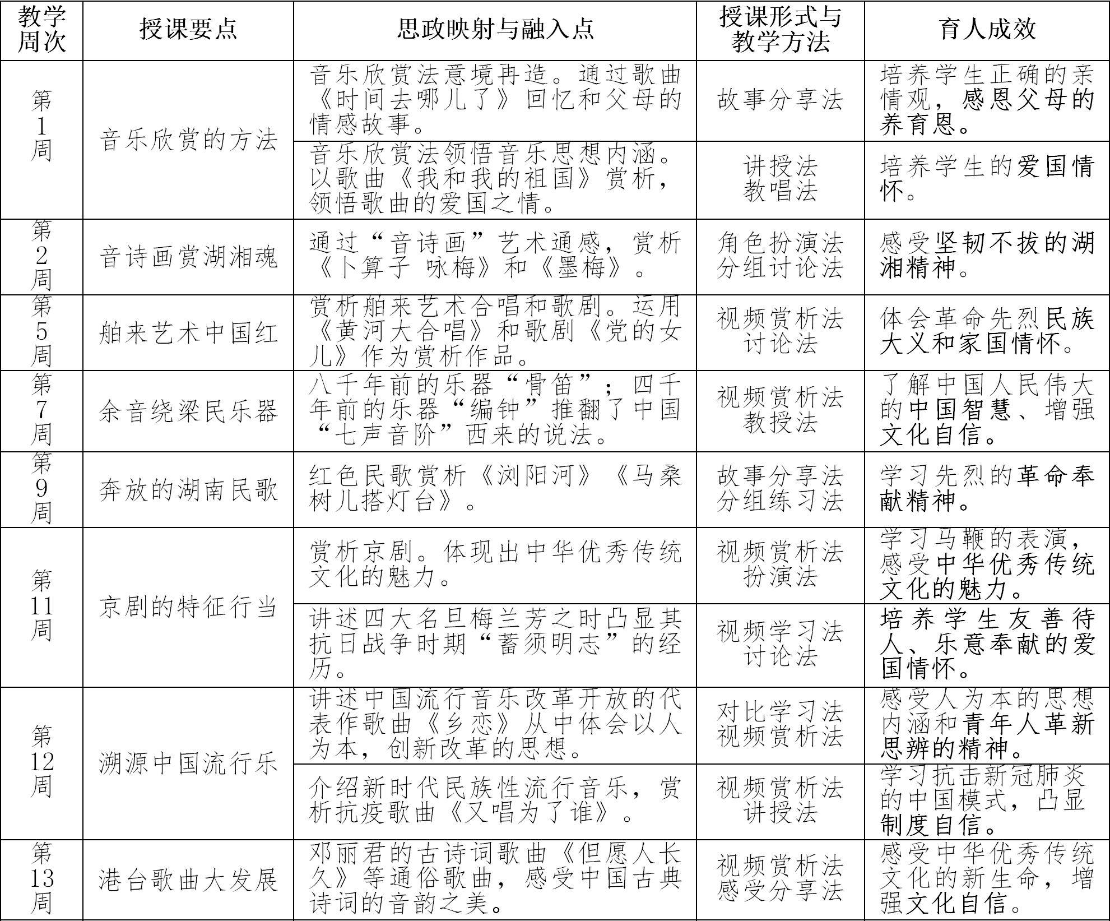

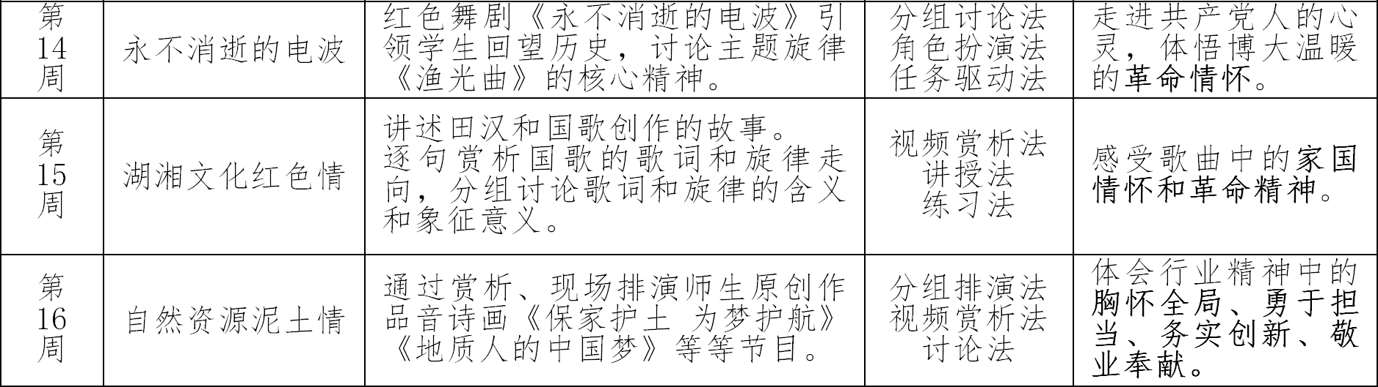

- “演”：拓展《艺术欣赏》第二课堂艺术实践
《艺术欣赏》致力于拓展以培养学生的创新意识、创新精神以及实践能力为目标的第二课堂艺术活动，并将第二课堂活动纳入《艺术欣赏》的课程标准。
第二课堂的艺术实践，不但突破了传统课堂教学方法、时间及空间的限制；打破了教学形式和内容不够灵活，教学过程中学生的积极性和主动性不够高等诸多问题，积极发挥学院党团管理干部们多年通过艺术传播的手段做思想宣传工作的经验优势，打造院级讲红色故事、诵经典诗词、唱爱国歌曲、演新时代自然资源人等优质第二课堂艺术实践教育平台。
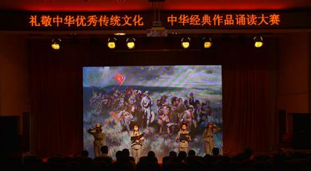
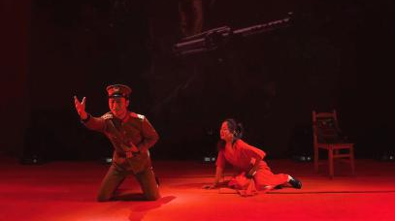
2.1讲红色故事：近几年来，艺术教研室举办两期“传承红色经典，共铸青春芳华”红色经典故事分享会，运用表演、歌舞朗诵、音诗画等艺术形式展现红色故事的魅力，传承红色基因。
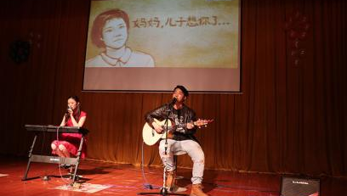
2.2诵经典诗词：为了弘扬祖国优秀传统文化，让工程学子在诵读过程中感受古诗文经典的魅力，接受中国传统美德潜移默化的教育，艺术教研室每年举办了“礼敬中华优秀传统文化”中华经典作品诵读比赛。
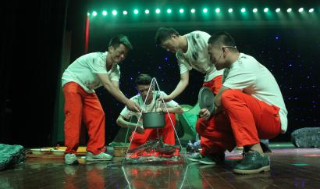
2.3唱爱国歌曲：艺术教研室、大学生艺术团每年上半年举办“校园好声音”校园歌手大赛。在大赛中，开通了爱国正能量歌曲的比赛通道，以此根植青年大学生内心的爱国情怀。
2.4演新时代自然资源人：每年的校园文化艺术节都有各类文化活动的专场，艺术教研室打造了“新青年演绎自然资源人”的特色戏剧选拔赛。以此挖掘艺术人才，树立青年学生的职业精神。
3.“创”：原创《艺术欣赏》精品舞台“艺术思政教科书——主题晚会”
践行三全育人，艺术教育理应发挥艺术社会功能中的审美教育职能来用更为轻松、富有情感的引领、教育青年学生。艺术教研室原创《艺术欣赏》精品舞台，用文艺思政教科书主题晚会引领青年学子坚定理想信念。近年来我们团队原创了多台主题晚会，例如：“党旗飘飘 青春使命”主题晚会、“逐梦起航”主题晚会、“理想与信念——我的中国梦”主题晚会、“中国梦、地质情”主题晚会、“核心价值观、铸就中国梦”主题晚会、“湖湘大爱”主题晚会、“家和万事兴”主题晚会等十余台文艺思政教科书，通过学生自己表演的原创作品，在教育同学的同时，自身也得到主题思想的影响，无声无息入心入脑，用文艺思政教科书来协助做好大学生的思想政治教育工作。
（二）加强“三类教育主体”的队伍建设
一是，积极参加专题培训和学习活动提升艺术教师教学能力。课程团队成员参加高校教师教学能力提升与“金课”建设专题网络培训班、在线开放课程线上培训、课程思政认知升级与设计创新培训等教师能力、课程思政能力的学习培训提升团队教学能力；
二是，积极开展艺术团队活动，提升党团干部团队凝聚力。课程团队成员参加项目建设、素质拓展、实地学习等方式加强课程团队建设，提升团队的德育能力，积极融入“教演创”三维协同艺术课程育人模式，协助落实“三全育人”工作。
课程负责人张景贤成功立项 2019年度职业院校文化素质教育研究课题：《“革命文化”视阈下高职学生理想信念“三全育人”路径研究》，被评为省自然资源厅“自然资源好青年”和省直“优秀青年”等荣誉称号。
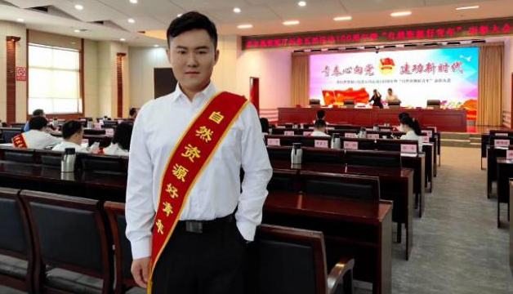
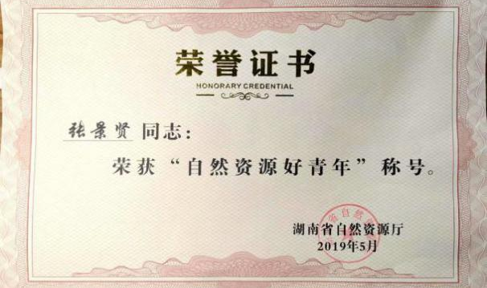

三是，积极开拓文化专家资源团队。定期邀请知名文化艺术专家进行专题讨论、现场指导创作适合新时代大学生喜闻乐见的文艺原创节目，让大学生们真切感受艺术作品育人的生命力。
（三）推进“三度教育空间”协同
协调第一课堂教学引导、第二课堂实践熏陶、第三课堂精品舞台实践等相结合的三度教育空间共同施力，形成课堂知识教学，实践平台熏陶，专场晚会精品创演的教学逐级升华的模式。为了让课堂教学、实践熏陶、精品舞台协同育人更加全面，艺术教研室建设课程思政《艺术欣赏》课程思政的在线精品课程，实现随时随地的学。
课程团队通过三年的积累和建设，建设了《艺术欣赏》在线精品课程，依托智慧职教平台和MOOC学院，开展线上课程教学。本课程包含蕴含思政元素的课程标准、教学设计、教学课件、教学案例集、学生作品集等文字、图片、视频、音频等资料。
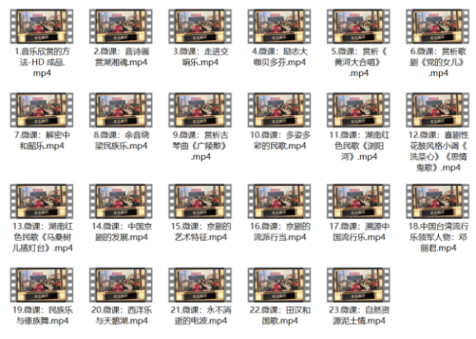
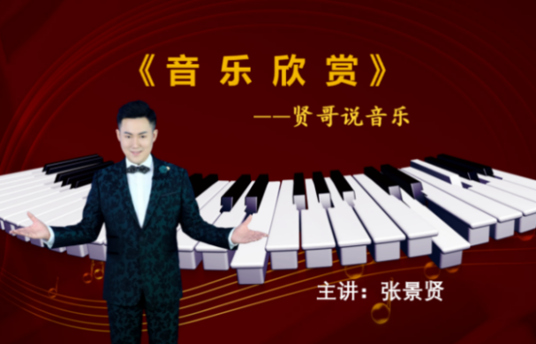

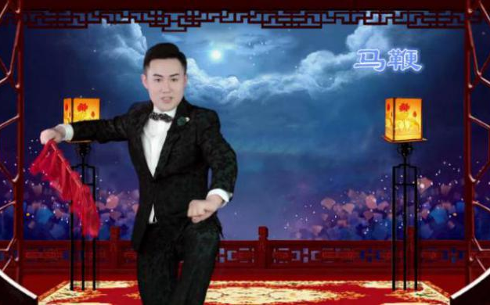
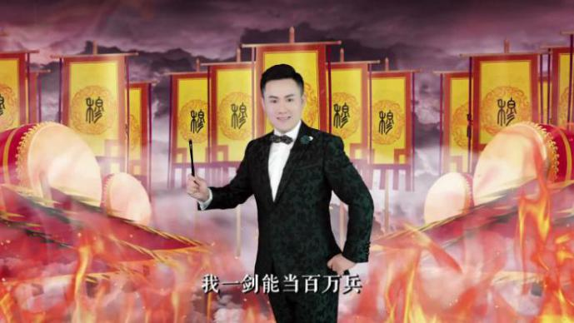

- 效果启示
本课程构建了“教演创”三维协同艺术课程育人模式，将树德立人的思政教育融入到艺术欣赏中，以艺术作品为主线，以“教学”“演绎”“原创”从不同方面加强学生的思想政治教育。在教学改革实践上，推动课程建设，引领示范作用显著，取得很好的反响。
1.教学引导提升文化自信。从音乐“七声”的出现到乐器的发明，是中国数千年劳动人民的智慧结晶。引导学生学习基本知识的同时感受到中华文化的博大精深，提升文化自信。从而主动热爱、主动学习和传播中国文化。
2.实践熏陶鼓舞学习兴趣。从艺术实践平台到晚会表演。运用了大量的优秀文化艺术作品作为表演实践的内容。让学生感受了中华优秀文化中的刚健有为、自强不息的精神，借用艺术情绪渲染的功能，引导学生珍惜学习时光，心呒旁骛求知问学，自强不息增长本领。
3.原创节目塑造时代新人。原创大量富含中华优秀传统文化、革命文化、社会主义先进文化的原创节目，通过师生的表演创作，能够引导学生从作品中汲取营养，从朋辈的表演中树立榜样，提升职业道德，塑造职业精神。

四、案例负责人简介
张景贤，男，中共党员，副教授，现任湖南工程职业技术学院宣传统战部副部长，基础课部艺术教研室主任。国家职业指导师、湖南省普通话骨干测试员、湖南省音乐家协会会员、湖南省大众语言艺术协会会员、湖南省教育摄影学会会员。个人获得湖南省自然资源好青年、省直优秀青年、地勘局优秀共产党员等优秀称号。 先后主讲《音乐与形体》《艺术欣赏》《湖湘文化欣赏》等课程。指导学生参加第四届全国大学生艺术展演获得银奖，指导学生参加中国青年志愿服务项目大赛获得银奖；指导学生参加湖南省青年文化艺术节和大学生艺术展演获得金奖4项，银奖6项。主持厅级课题6项，院级课题1项，连续7年积极营造多维度艺术育人，探索第二课堂有效载体“艺术思政教科书”主题晚会，助力艺术教育课程思政改革。2006年本人主笔创作的《湖南工程职业技术学院校歌》沿用至今。
专家点评：
该课程明确了以“教演创”三维协同艺术课程育人模式来实现课程育人。特点有三：1、该模式针对《艺术欣赏》教学进行课程思政改革，努力挖掘出中华优秀文化艺术作品中所蕴含的思政元素，例如中国智慧、文化自信、家国情怀、职业精神等思政内容，并设计匹配的教学方法、编写教学内容，建设在线精品课程，实现线上线下教学相配合。
- 该模式不仅全面调动了艺术教师的工作状态，同时更加积极的调动了党团干部、辅导员和艺术教师的积极配合，打造了第二课堂艺术实践的平台，积极配合第一课堂。
- 该模式协调第一课堂教学引导、第二课堂实践熏陶、第三课堂精品舞台实践等相结合的三度教育空间共同施力，形成课堂知识教学，实践平台熏陶，专场晚会精品创演的教学逐级升华的模式。让学生在学习、实践、创作表演中得到理想信念教育，助力学校“三全育人”工作。
该课程育人案例取得了一定成果，在课程建设上从课程思政的课程标准到在线精品课程；在第二课堂艺术实践中打造了很多精品艺术实践平台，让学生有获得感；在原创舞台作品中，创作了大量弘扬革命精神、展现中华优秀传统文化、体现职业精神的大学生艺术作品，实现课程作品育人成果。
专家：陈瑾、衡阳师范学院音乐学院副院长、副教授。
申报人承诺：

本人保证本案例申报表填报内容真实，案例不存在任何知识产权问题，所用的文字、图片无侵犯他人肖像权、著作权的现象，如有违反，本人将承担相关责任。

申报人（签章）：

年 月 日
学校党委意见：

签字盖章：
年 月 日

附件2

